المكونات المجلس البلدي المنتخب:

**رئيس البلدية:**

الدكتور محمد علي المعلاوي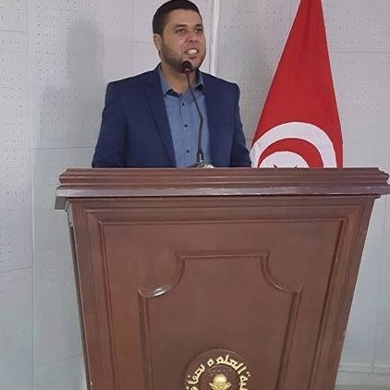

* حاصل على الدكتوراه في الرياضيات.
* أستاذ جامعي وباحث بمخبر الرياضيات بكلية العلوم بصفا قص.
* ناشط بجمعية البر و الإحسان .
* ناشط بجمعية رياضيات و تطبيقات.
* متزوج وأب لطفلين

**مساعدين رئيس البلدية :**

المساعد الأول لرئيس البلدية: وفاء عرايبي

المساعد الثاني لرئيس البلدية: عماد الطرايدي

المساعد الثالث لرئيس البلدية: ريم ضو

المساعد الرابع لرئيس البلدية: أماني السحباني

**تركيز اللجان:**